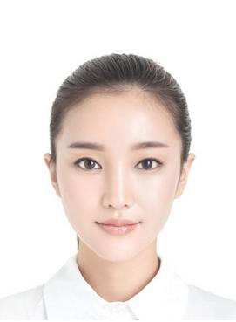未标题-19-1图片36

**教育背景**

**实习经历**

**自我评价**

**荣誉证书**

**专业技能**

* 本人性格热情开朗，待人友好，为人真诚谦虚。能吃苦耐劳，尽职尽责，有耐心。善于与人沟通。学习刻苦认真，成绩优秀，品学兼优，连续三年获得学院奖学金。为人诚恳勤奋好学、脚踏实地，有较强的团队精神，工作积极进取，态度认真。
* 2012—2013 荣获学院优秀班干部、三好学生
* 2013—2014 荣获学院优秀班干部、三好学生
* 2013—2014 担任院部、系部 纪检部部长一职
* 2014—2015 荣获学院优秀班干部、三好学生
* 2012.09~2016.07 中国美术学院 视觉传达专业 本科
* 主修课程：美术，中国美术，设计，色彩学，photoshop,illustrator,InDesign
* 2015.07---2016.02 小陈广告公司 平面设计师 实习
* 主要负责公司平面设计
* 2014.02---2015.05 小陈工业设计公司 工业设计师 实习
* 主要负责公司平面设计
* Photoshop 熟练 Photoshop 熟练
* InDesign 熟练 InDesign 熟练

姓 名：小萝卜 性 别：女 邮 箱：xiaochenc@163.com

年 龄：22岁 电 话：152-8888-8888

地 址: 北京

求职意向：简历设计师